QUANTITATIVO DE MOBILIARIO

ITEM | Descrição | Qtd.
1 | Abrigo | 13
2 | Bancos
3 | Bilheteria | 13
4 | Bicicletário | 130
5 | Poste informativo | 26
6 | Corrimão Modelo 1 | 26
7 | Corrimão Modelo 2 | 26
8 | Corrimão Modelo 3 | 26
9 | Corrimão Modelo 4 | 9
10 | Lixeira | 26
11 | GPS | 100

DESCRIÇÃO DE IMOBILIARIO

- Abrigo
Composto por 4 pilares, viga superior, calha, forro, suportes da cobertura, cobertura, painel vertical vidro, totem central, sistema de sonorização, sistema de câmeras de vigilância e sistema de geo posicionamento. Pilares, fabricados em concreto branco, maciço, monolítico e armado. Fck (Resistência Característica do Concreto à Compressão) superior a 60 Mpa em 28 dias conforme NBR 5738(2015) e NBR 5739 (2007). Acabamento polido e verniz antipichação marca Weber ou similar afim de facilitar a manutenção e limpeza das colunas. As colunas devem possuir sistema interno que permita a passagem de cabos elétricos e de dados, assim como os tubos de descarte de água da chuva. Posicionadas em pares a 4 metros das extremidades. Viga superior, fabricada em aço SAE1020 seccionada em 3 partes, com proteção anticorrosiva ecoat e pintura de acabamento pó poliéster conforme NBR 8094 relatório de ensaio de nevoa salina 400 horas. Afim de proporcionar dupla camada de proteção anticorrosiva. Calha, fabricada em chapa de aço inoxidável AISI 316 afim de minimizar a manutenção e impedir a corrosão, acabamento escovado, contornando todo o perímetro da viga. Forro, fabricado em madeira plástica e fixado a viga superior. Onde deverão ser instaladas as luminárias. Suporte da cobertura, fabricado em aço inoxidável AISI 316 escovado, de espessura mínima 6,35mm afim de minimizar a manutenção e impedir a corrosão, comprimento 1200mm e peças metálicas tipo Spyder em aço inoxidável modelo Itamaracá ou similar. Prever 2 suportes e 4 Spyders para cada painel da cobertura. Luminárias, “VEHTEC, Fluor LED Tubular T8, luminosidade 900ml, temperatura 3000K, lente leitoso, comprimento mínimo 60cm com isolamento IP 65 ou superior”, ou similar. Afim de proteger o sistema de iluminação. Cobertura, formada por 30 painéis de ACM de dimensões 1350mm x1470mm com 4 pontos de fixação aos suportes por sistema Spyder em cada. Painel vertical vidro, formado por 10 painéis de vidro de dimensõesmínimas 1350mm x 2000mm. Composição: Float Nacional laminado NBR 14697/14698: Float Nacional temperado liso 8mm + Float Nacional temperado liso 8mm +_PVB convencional e 4 segmentos de corrimão fabricado em aço inoxidável AISI 316 escovado, diâmetro mínimo 38,2mm e espessura mínima 1,2mm, de comprimento total 3500mm a ser fixado por no mínimo 4 pontos aos painéis de vidro. Quando instalado deve esta entre 90 cm e 105 cm de altura do pavimento.Totem central, fabricado em chapa de aço SAE 1020 com proteção ecoat e pintura a pó poliéster. Deve possuir3 visores eletrônicos em ambos lados as quais fazem parte do sistema de geoposicionamento e informação. Deve possuir fechamento da área do visor com vidro incolor duplo temperado 6mm com laminação PVB e serigrafia. Deve possibilitar o acesso a parte interna para manutenção. Dimensões mínimas L1790mm x A2000mm x P280mm. Os elementos de fixação entre as partes, sempre que possível, devem ser de aço inoxidável AISI 316. O abrigo deve contar com sistema de sonorização embutida no forro. Deve possuir 2 autofalante modelo LBC3951/11 6w 4” ou similar distribuídos ao longo do comprimento do forro. Sistema de câmeras de vigilância, deve possuir 2 câmeras modelo VIP 5450 D Z ou similar. O sistema de geo posicionamento deve ser composto por 6 visores modelo A, 1 computador e programas. O sistema deve identificar a posição de todos os GPS e informar nos visores em tempo real. GPS, equipamento eletrônico que indique ao sistema seu posicionamento. Devem ser instalados nos veículos indicados.Visor modelo A, monitor profissional Samsung 46", 2500 NITS modelo LH46OMD ou similar, deve ser instalado em ambos lados do totem central e exibir informações do sistema. Computador, deve ser instalado ao interno do totem central e regrar as informações exibidas nos visores. Programas, softwares que integrem a comunicação entre os GPS, visores e computador. Os programas podem ser instalados nos equipamentos e/ou utilizar serviço de servidor em nuvem. Serviço contratador com tarifa mensal para receber, hospedar e enviar dados de programas e informações coletadas pelos equipamentos do sistema de geo posicionamento. Os custos de manutenção do serviço de servidor nuvem deve ser custeada pelo fornecedor no período de 90 dias após a entrega dos equipamentos. Após este período a concessionária assumirá todos os custos relativos a operação e/ou transferência de titularidade das conexões GPRS e serviço de armazenamento e servidor.
Prever:
Perfil de vedação entre os painéis de ACM.
Sistema de fixação dos painéis verticais vidro com 20% de sua altura encaixada.
Sistema de tubulação para fiação elétrica para as luminárias do forro e totem.

- DIMENSÕES

* Altura= 2,5 m
* Largura= 20 m
* Profundidade= 3,5 m

HABILITAÇÃO TECNICA – FORNECIMENTO

- Apresentar Declaração de Garantia, emitida pelo fabricante do mobiliário, específica para este processo licitatório, assinada por responsável devidamente acreditado, de no mínimo 02 (dois) anos contra eventuais defeitos de fabricação;
- Apresentar cópia dos ensaios, testes, laudos e demais certificados requedidos no processo licitatório, assim como seu respectivos resultados;
- Apresentar Atestado de Capacidade Técnica de Fabricação e Fornecimento do produto;
- Apresentar Laudo ou certificação de desempenho do produto conforme NBR 8094 relatório de ensaio de nevoa salina 400 horas;
- Apresentar Laudo ou certificação de desempenho do produto conforme NBR11003/009 relatório de ensaio de tintas;
- Apresentar Laudo ou certificação de desempenho do produto conforme NBR 10443/08;
- Apresentar Laudo ou certificação de desempenho do produto conforme NBR 11003/10 relatório de ensaio de tintas e vernizes;
- Todos os documentos solicitados deverão ser apresentados no envelope do credenciamento.

2. Banco
Banco composto por estrutura em concreto, assento em madeira e encosto. Estrutura fabricada em concreto branco armado.Fck (Resistência Característica do Concreto à Compressão superior a 60 Mpa em 28 dias conforme NBR 5738(2015) e NBR 5739 (2007).Acabamento polido e verniz antipichação marca Weber ou similar, afim de facilitar a manutenção e limpeza. Deve ser apoiada ao pavimento somente pelas extremidades e possuir um friso central e longitudinal na face superior para facilitar o escoamento da agua da chuva. Assento em madeira, composto por 44 listões de madeira maciça com proteção UV, fixados a estrutura de concreto. Devem possuir o mesmo perfil da estrutura e formar um conjunto de dimensões com comprimento 1100mm e largura de 562mm. Deve cumprir somente parte da área disponível do assento. Encosto, fabricado em chapa de aço inoxidável AISI 316 afim de minimizar a manutenção e impedir a corrosão, acabamento escovado, perfurada de espessura mínima 4 mm, fixada a parte inferior da estrutura em concreto por meio de parafusos de bitola M10 também em aço inoxidável 316. Deve ser fabricada em chapa única, dobrada e possuir comprimento mínimo de 1500mm.

DIMENSÕES

* Altura assento= 0,42m
* Altura encosto= 0,80m
* Largura= 3,5m
* Profundidade= 0,56m

HABILITAÇÃO TECNICA – FORNECIMENTO

- Apresentar Declaração de Garantia, emitida pelo fabricante do mobiliário, específica para este processo licitatório, assinada por responsável devidamente acreditado, de no mínimo 02 (dois) anos contra eventuais defeitos de fabricação;
- Apresentar cópia dos ensaios, testes, laudos e demais certificados requedidos no processo licitatório, assim como seu respectivos resultados;
- Apresentar Atestado de Capacidade Técnica de Fabricação e Fornecimento do produto;
- Apresentar Laudo ou certificação de desempenho do produto conforme NBR 8094 relatório de ensaio de nevoa salina 400 horas;
- Apresentar Laudo ou certificação de desempenho do produto conforme NBR11003/009 relatório de ensaio de tintas;
- Apresentar Laudo ou certificação de desempenho do produto conforme NBR 10443/08;
- Apresentar Laudo ou certificação de desempenho do produto conforme NBR 11003/10 relatório de ensaio de tintas e vernizes;
- Todos os documentos solicitados deverão ser apresentados no envelope do credenciamento.

3.Bilheteria

Bilheteria, composta por estrutura metálica tubular, chapas de revestimento, porta de segurança e cobertura. Tem na função de proteção de equipamento aqui chamado de ATM, o qual faz parte de um sistema de bilhetagem para o transporte público. Estrutura tubular fabricada em tubo quadrado de aço inoxidável AISI 316 com aresta mínima de 30mm. Chapas de revestimento devem recobrir todos os lados exceto a parte frontal, fabricadas em aço inoxidável AISI 316 de espessura mínima 1,2 mm a fim de minimizar a manutenção e impedir a corrosão. Toda e estrutura e as chapas com face para o lado externo devem possuir acabamento escovado.Cobertura, fabricada em ACM, comporta por um painel de dimensões 2m x 0,8m, podendo variar em 20% para mais ou menos de acordo com o local de instalação. Fixado a estrutura principal por meio de 4 espaçadores e sistema Spyder em aço inoxidável afim de minimizar a manutenção e impedir a corrosão. A bilheteira deve possuir espaço interno livre de dimensões largura 690mm, altura 1850mm e profundidade 1300mm. Os elementos de fixação entre as partes, sempre que possível, devem ser de aço inoxidável AISI 316 afim de minimizar a manutenção e impedir a corrosão. Porta de segurança, deve funcionar com sistema de cortina sendo posicionada em uma das faces mais curtas. Deve, quando aberta permitir que o usuário tenha acesso livre ao ATM e quando fechada impeça o acesso. Deve possuir tranca com chave. Toda a estrutura deve ser fixada ao pavimento por meio de parafusos.

DIMENSÕES

* Largura = 0,8m
* Profundidade = 2mm
* Altura = 2m

HABILITAÇÃO TECNICA – FORNECIMENTO

- Apresentar Declaração de Garantia, emitida pelo fabricante do mobiliário, específica para este processo licitatório, assinada por responsável devidamente acreditado, de no mínimo 02 (dois) anos contra eventuais defeitos de fabricação;
- Apresentar cópia dos ensaios, testes, laudos e demais certificados requedidos no processo licitatório, assim como seu respectivos resultados;
- Apresentar Atestado de Capacidade Técnica de Fabricação e Fornecimento do produto;
- Apresentar Laudo ou certificação de desempenho do produto conforme NBR 8094 relatório de ensaio de nevoa salina 400 horas;
- Apresentar Laudo ou certificação de desempenho do produto conforme NBR11003/009 relatório de ensaio de tintas;
- Apresentar Laudo ou certificação de desempenho do produto conforme NBR 10443/08;
- Apresentar Laudo ou certificação de desempenho do produto conforme NBR 11003/10 relatório de ensaio de tintas e vernizes;
- Todos os documentos solicitados deverão ser apresentados no envelope do credenciamento.

4. Bicicletário

Bicicletário em formato de “L” de ângulo aberto, perfil triangular e em orientação de elo. Fabricado em concreto branco armado e chapa de aço inoxidável AISI 316. O concreto deve possuir Fck (Resistência Característica do Concreto à Compressão superior a 60 Mpa em 28 dias conforme NBR 5738(2015) e NBR 5739 (2007). Acabamento polido e verniz antipichação marca Weber ou similar, afim de facilitar a manutenção e limpeza. Chapa de aço inoxidável AISI 316 afim de minimizar a manutenção e impedir a corrosão, acabamento escovado. A fixação ao pavimento assim como a união entre componentes deve ser feita por elementos ou parafusos de inox AISI 316. O bicicletário deve proporciopnar apoio para 1 bicicleta.

DIMENSÕES

* Largura = 0,15m
* Profundidade = 0,92m
* Altura = 0,74m

HABILITAÇÃO TECNICA – FORNECIMENTO

- Apresentar Declaração de Garantia, emitida pelo fabricante do mobiliário, específica para este processo licitatório, assinada por responsável devidamente acreditado, de no mínimo 02 (dois) anos contra eventuais defeitos de fabricação;
- Apresentar cópia dos ensaios, testes, laudos e demais certificados requedidos no processo licitatório, assim como seu respectivos resultados;
- Apresentar Atestado de Capacidade Técnica de Fabricação e Fornecimento do produto;
- Apresentar Laudo ou certificação de desempenho do produto conforme NBR 8094 relatório de ensaio de nevoa salina 400 horas;
- Apresentar Laudo ou certificação de desempenho do produto conforme NBR11003/009 relatório de ensaio de tintas;
- Apresentar Laudo ou certificação de desempenho do produto conforme NBR 10443/08;
- Apresentar Laudo ou certificação de desempenho do produto conforme NBR 11003/10 relatório de ensaio de tintas e vernizes;
- Obrigatória a entrega de amostra funcional em até 5 dias após a solicitação do pregoeiro.
- Todos os documentos solicitados deverão ser apresentados no envelope do credenciamento.

5. Poste informativo

Poste informativo composto por tubos verticais, painéis de mensagem variável Led e caixa de espera. Cada poste informativo deve possuir 2 tubos verticais de diâmetro mínimo 50mm em aço inoxidável AISI 316, paralelos, a fim de minimizar a manutenção e impedir a corrosão, acabamento escovado. Fixados aos tubos verticais deve estar a caixa de espera para painel de mensagem variável. A caixa de espera deve ser fabricada em chapa de aço carbono SAE 1020 e/ou alumínio com proteção anticorrosiva ecoat, para a opção SAE 1020, conforme NBR 8094 relatório de ensaio de nevoa salina 400 horas e pintura de acabamento a pó poliéster. Afim de proporcionar dupla camada de proteção anticorrosiva. A caixa de espera deve possuir área de esposição com dimensões mínimas de 280mm x 820mm e profundidade 60mm. O painel de mensagem variável, devem ser instalados 2 painés, um em cada face da caixa de espera, e possuir dimensões mínimas de 22cm de altura e 82cm de comprimento. Deve apresentar informações em 4 linhas horizontais. Os painéis devem ser conectados ao sistema de geo posicionamento através do totem central.
Prever:
Sistema de tubulação para cabiamento.

HABILITAÇÃO TECNICA – FORNECIMENTO

- Apresentar Declaração de Garantia, emitida pelo fabricante do mobiliário, específica para este processo licitatório, assinada por responsável devidamente acreditado, de no mínimo 02 (dois) anos contra eventuais defeitos de fabricação;
- Apresentar cópia dos ensaios, testes, laudos e demais certificados requedidos no processo licitatório, assim como seu respectivos resultados;
- Apresentar Atestado de Capacidade Técnica de Fabricação e Fornecimento do produto;
- Apresentar Laudo ou certificação de desempenho do produto conforme NBR 8094 relatório de ensaio de nevoa salina 400 horas;
- Apresentar Laudo ou certificação de desempenho do produto conforme NBR11003/009 relatório de ensaio de tintas;
- Apresentar Laudo ou certificação de desempenho do produto conforme NBR 10443/08;
- Apresentar Laudo ou certificação de desempenho do produto conforme NBR 11003/10 relatório de ensaio de tintas e vernizes;
- Todos os documentos solicitados deverão ser apresentados no envelope do credenciamento.

DIMENSÕES

* Largura = 0,06m
* Profundidade = 0,9m
* Altura = 2,5m

6. Corrimão Modelo 1
Corrimão modelo 1 é composto por corrimão e painéis de vidro.
Corrimão bilateral fabricado em aço inoxidável AISI 316 escovado, diâmetro mínimo 38,2mm e espessura mínima 1,2mm, de comprimento total 4270mm a ser fixado por 6 pontos e 1 apoio ao pavimento, iluminação led embutida. Deve possuir 3 linhas de tubo onde as duas linha superiores devem estar a 1050mm acima do pavimento, distanciadas entre si 220mm e unidas por curvas de 90° de raio externo 80mm. A terceira linha deve ser posicionada diretamente abaixo da superiores e seguir a um distância do pavimento de 720mm, unindo-se as linhas superiores em seu extremos. Fixado em 6 pontos a 3 painés de vidro de dimensões mínimas 1150mm x 1000mm. Composição: Float Nacional laminado NBR 14697/14698: Float Nacional temperado liso 8mm + Float Nacional temperado liso 8mm +_PVB convencional, que deverão ser fixados ao pavimento.

HABILITAÇÃO TECNICA – FORNECIMENTO

- Apresentar Declaração de Garantia, emitida pelo fabricante do mobiliário, específica para este processo licitatório, assinada por responsável devidamente acreditado, de no mínimo 02 (dois) anos contra eventuais defeitos de fabricação;
- Apresentar cópia dos ensaios, testes, laudos e demais certificados requedidos no processo licitatório, assim como seu respectivos resultados;
- Todos os documentos solicitados deverão ser apresentados no envelope do credenciamento.

DIMENSÕES

* Largura = 0,22m
* Comprimento = 4,27m
* Altura = 1,05m

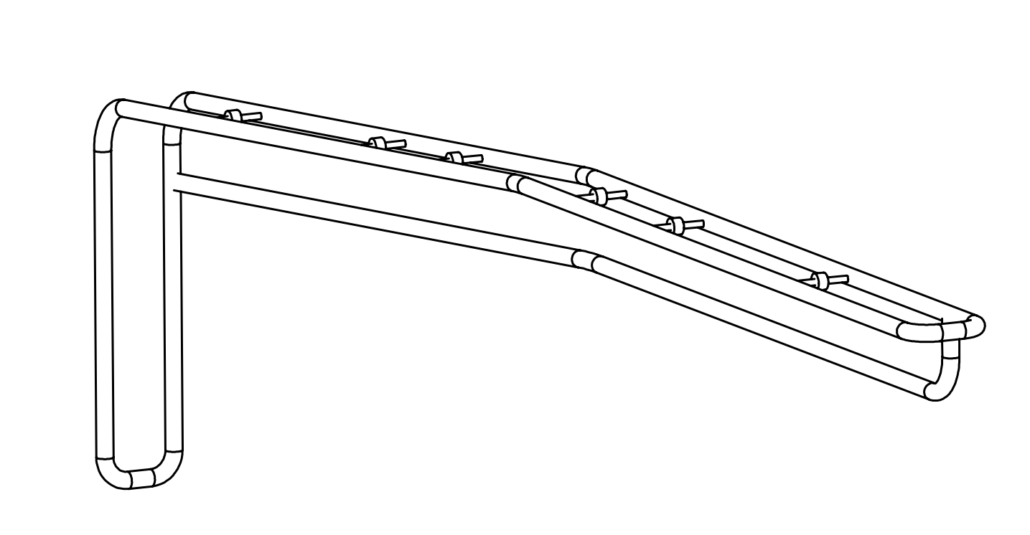

7.Corrimão Modelo 2

Corrimão modelo 2 é composto por corrimão e painéis de vidro.
Corrimão bilateral fabricado em tubo redondo de aço inoxidável AISI 316 escovado, de diâmetro mínimo 38,2mm e espessura mínima 1,2mm, de comprimento total 4270mm a ser fixado por 6 pontos e 1 apoio ao pavimento,iluminação led embutida. Deve possuir 3 linhas de tubo onde as duas linha superiores devem estar a 1050mm acima do pavimento, distanciadas entre si 220mm e unidas por curvas de 90° de raio externo 80mm. A terceira linha deve ser posicionada diretamente abaixo da superiores e seguir a um distância do pavimento de 720mm, unindo-se as linhas superiores em seu extremos. Fixado em 6 pontos a 3 painés de vidro de dimensões mínimas 1150mm x 1000mm. Composição: Float Nacional laminado NBR 14697/14698: Float Nacional temperado liso 8mm + Float Nacional temperado liso 8mm +_PVB convencional, que deverão ser fixados ao pavimento.

DIMENSÕES

* Largura = 0,22m
* Comprimento = 4,27m
* Altura = 1,05m

HABILITAÇÃO TECNICA – FORNECIMENTO

- Apresentar Declaração de Garantia, emitida pelo fabricante do mobiliário, específica para este processo licitatório, assinada por responsável devidamente acreditado, de no mínimo 02 (dois) anos contra eventuais defeitos de fabricação;
- Apresentar cópia dos ensaios, testes, laudos e demais certificados requedidos no processo licitatório, assim como seu respectivos resultados;
- Todos os documentos solicitados deverão ser apresentados no envelope do credenciamento.

8. Corrimão Modelo 3

Corrimão modelo 3 é composto por corrimão e painéis de vidro.
Corrimão bilateral fabricado em tubo redondo de aço inoxidável AISI 316 escovado, de diâmetro mínimo 38,2mm e espessura mínima 1,2mm, de comprimento total 4270mm a ser fixado por 6 pontos e 1 apoio ao pavimento, iluminação led embutida. Deve possuir 2 linhas de tubo onde ambas linhas devem estar a 1050mm acima do pavimento, distanciadas entre si 220mm e unidas por curvas de 90° de raio externo 80mm. Fixado em 6 pontos a 3 painés de vidro de dimensões mínimas 1150mm x 1000mm. Composição: Float Nacional laminado NBR 14697/14698: Float Nacional temperado liso 8mm + Float Nacional temperado liso 8mm +_PVB convencional, que deverão ser fixados ao pavimento.

DIMENSÕES

* Largura = 0,22m
* Comprimento = 4,27m
* Altura = 1,05m

HABILITAÇÃO TECNICA – FORNECIMENTO

- Apresentar Declaração de Garantia, emitida pelo fabricante do mobiliário, específica para este processo licitatório, assinada por responsável devidamente acreditado, de no mínimo 02 (dois) anos contra eventuais defeitos de fabricação;
- Apresentar cópia dos ensaios, testes, laudos e demais certificados requedidos no processo licitatório, assim como seu respectivos resultados;
- Todos os documentos solicitados deverão ser apresentados no envelope do credenciamento.

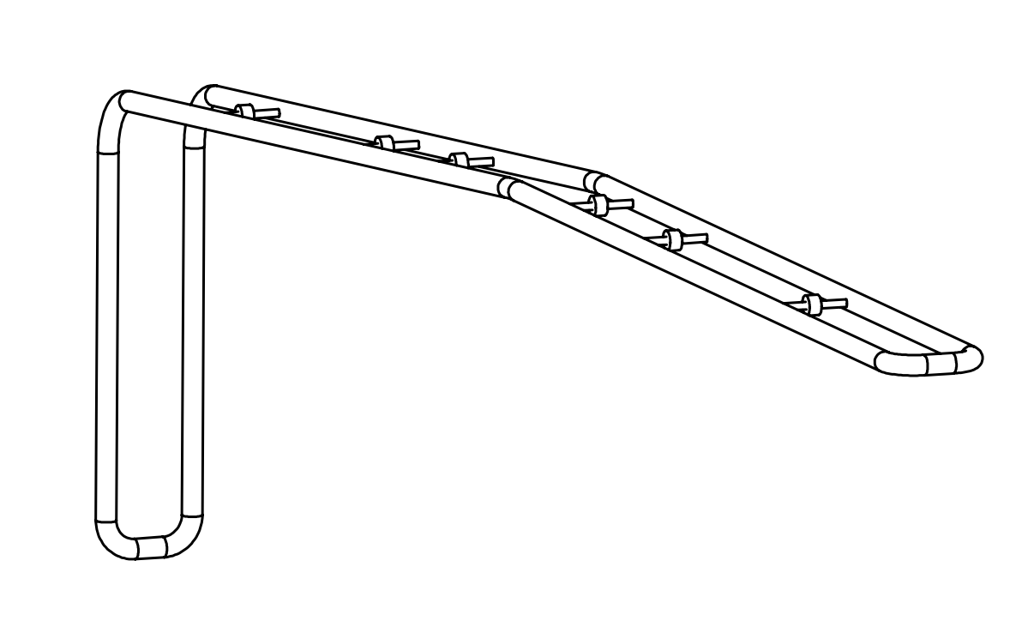

9. Corrimão Modelo 4

Corrimão modelo 4 é composto por corrimão e painéis de vidro.
Corrimão bilateral em formato “C” fabricado em tubo redondo de aço inoxidávelAISI 316 escovado, de diâmetro mínimo 38,2mm e espessura mínima 1,2mm, de comprimento total 4000mm e abas de 870mm e 1600mm, contornando ambos lados do parapeito de vidro. Iluminação led embutida. Deve ser fixado por no mínimo 12 pontos ao vidro. Quando instalado deve esta entre 90 cm e 105 cm de altura do pavimento. Fixado em 12 pontos a 4 painés de vidro, sendo 2de dimensões mínimas680mm x 1000mm, e 2 de dimensões mínimas 1800mm x 1000mm. Composição: Float Nacional laminado NBR 14697/14698: Float Nacional temperado liso 8mm + Float Nacional temperado liso 8mm +_PVB convencional, que deverão ser fixados ao pavimento.

DIMENSÕES

* Largura = 0,22m
* Comprimento = 4,00m
* Altura = 1,05m

HABILITAÇÃO TECNICA – FORNECIMENTO

- Apresentar Declaração de Garantia, emitida pelo fabricante do mobiliário, específica para este processo licitatório, assinada por responsável devidamente acreditado, de no mínimo 02 (dois) anos contra eventuais defeitos de fabricação;
- Apresentar cópia dos ensaios, testes, laudos e demais certificados requedidos no processo licitatório, assim como seu respectivos resultados;
- Todos os documentos solicitados deverão ser apresentados no envelope do credenciamento.

10. Lixeira
Lixeira composta por suporte e cesto. Suporte deve ser em formato de moldura contornando o cesto na posição vertical. Fabricado em concreto branco, maciço e armado. Fck (Resistência Característica do Concreto à Compressão)superior a 60 Mpa em 28 dias conforme NBR 5738(2015) e NBR 5739 (2007). Acabamento polido e verniz antipichação marca Weber ou similar afim de facilitar a manutenção e limpeza das colunas. Cesto fabricado em chapa de aço inoxidável AISI 316 de espessura 3mm, afim de minimizar a manutenção e impedir a corrosão, acabamento escovado. A fixação ao pavimento assim como a união entre componentes deve ser feita por elementos ou parafusos de inox AISI 316. Alixeira deve possuir capacidade interna de no mínimo 50 litros e dimensões mínimas de altura 980mm, largura 550mm e profundidade 260mm.

DIMENSÕES

* Largura = 0,55m
* Profundidade = 0,26m
* Altura = 0,98m

HABILITAÇÃO TECNICA – FORNECIMENTO

- Apresentar Declaração de Garantia, emitida pelo fabricante do mobiliário, específica para este processo licitatório, assinada por responsável devidamente acreditado, de no mínimo 02 (dois) anos contra eventuais defeitos de fabricação;
- Apresentar cópia dos ensaios, testes, laudos e demais certificados requeridos no processo licitatório, assim como seu respectivos resultados;
- Apresentar Atestado de Capacidade Técnica de Fabricação e Fornecimento do produto;
- Apresentar Laudo ou certificação de desempenho do produto conforme NBR 8094 relatório de ensaio de nevoa salina 400 horas;
- Apresentar Laudo ou certificação de desempenho do produto conforme NBR11003/009 relatório de ensaio de tintas;
- Apresentar Laudo ou certificação de desempenho do produto conforme NBR 10443/08;
- Apresentar Laudo ou certificação de desempenho do produto conforme NBR 11003/10 relatório de ensaio de tintas e vernizes;
- Obrigatória a entrega de amostra funcional em até 5 dias após a solicitação do pregoeiro.

- Todos os documentos solicitados deverão ser apresentados no envelope do credenciamento.

11. GPS

GPS, equipamento eletrônico que indique ao sistema de geo posicionamento do abrigo seu posicionamento atual e em tempo real. Devem ser instalados nos veículos indicados. Deve funcionar por conexão GPRS (3G/4G) e comunicar com servidor em nuvem. Os custos de manutenção da conexão GPRS deve ser custeada pelo fornecedor no período de 90 dias após a entrega dos equipamentos. Após este período a concessionária assumirá todos os custos relativos a operação e/ou transferência de titularidade das conexões GPRS e serviço de armazenamento e servidor.

